ЗВІТ З ЛАБОРАТОРНОЇ РОБОТИ №4-8

за курсом «Моделювання та аналіз програмного забезпечення»

студента групи ПЗ-24у-1

Кондрачука Олександра Вадимовича

кафедра математичного забезпечення ЕОМ, ДНУ ім. О. Гончара

2025/2026 н.р.

Індивідуальне завдання «Турнікет метро»

Лабораторна робота 4
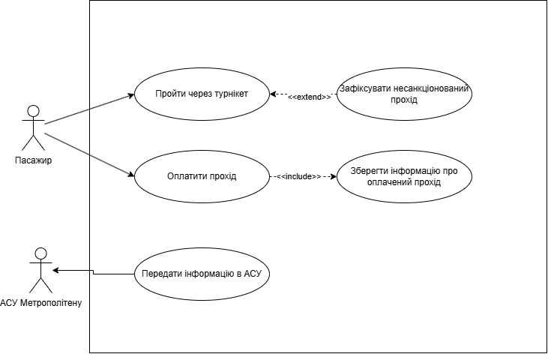

Лабораторна робота 5
Сценарій 1. Оплатити прохід
- Актори: Пасажир.
- Прецеденти: UC_Pay, UC_Log (включно через <<include>>)
- Передумови: Турнікет знаходиться в початковому стані (горить індикатор «Стоп», прохід перекритий).
- Основний успішний сценарій:
- Пасажир поміщає картку в приймач карток турнікету.
- Процесор зчитує з картки термін дії та кількість доступних одиниць (поїздок).
- Система перевіряє валідність картки (строк придатності в нормі, картка не заблокована, баланс позитивний).
- Процесор списує з картки одну одиницю (поїздку).
- Картка повертається пасажиру через приймач.
- Система автоматично запускає підсценарій UC_Log (Зберегти інформацію про оплачений прохід) — заносить у пам'ять точний час транзакції.
- Індикатор "Стоп" гасне, запалюється індикатор "Прохід", пристрій перекриття доступу розблоковується.
- Альтернативні потоки:
- 2а. Помилка зчитування: Якщо дані з картки не вдалося прочитати –> картка повертається пасажиру, турнікет залишається в початковому стані ("Стоп").
- 3а. Картка недійсна: Якщо картка прострочена, заблокована або має 0 одиниць –> картка повертається пасажиру, прохід залишається закритим.

Сценарій 2: Пройти через турнікет (Після оплати)
- Головний актор: Пасажир
- Прецедент: UC_Pass
- Передумови: Успішно виконано Сценарій 1 (UC_Pay), горить індикатор "Прохід", доступ відчинено.
- Основний успішний сценарій:
- Пасажир починає рух через створки/штанги турнікету.
- Пасажир перетинає зону дії трьох оптичних датчиків.
- Процесор отримує перший сигнал від одного з датчиків проходу.
- Система ігнорує будь-які інші або повторні сигнали від решти датчиків під час цього проходу.
- Процесор запускає внутрішній таймер відліку часу на 5 секунд, відведених на фізичний прохід пасажира.
- Після закінчення 5 секунд процесор повертає турнікет у початковий стан: індикатор "Прохід" гасне, спалахує індикатор "Стоп", пристрій перекриття блокує прохід.

Сценарій 3: Зафіксувати несанкціонований прохід (Розширення)
- Головний актор: Пасажир (Порушник)
- Прецеденти: UC_Illegal, який розширює (<<extend>>) прецедент UC_Pass.
- Точка розширення: Спрацювання оптичних датчиків у стані "Стоп" (без попередньої оплати).
- Передумови: Турнікет знаходиться в початковому стані (горить "Стоп", оплата через UC_Pay не здійснювалася).
- Основний сценарій порушення:
- Пасажир намагається пройти крізь турнікет (перестрибнути, пролізти) без використання картки.
- Пасажир перетинає лінію контролю, і хоча б один із трьох оптичних датчиків надсилає сигнал процесору.
- Процесор розпізнає сигнал датчика за відсутності прапорця "Оплачено" (активується UC_Illegal).
- Пристрій перекриття доступу миттєво жорстко замикається (якщо був рухомим).
- Процесор подає команду на пристрій звукової сигналізації для генерації попереджувального звукового сигналу (сирени).
- Індикатор "Стоп" продовжує горіти/миготіти. Система залишається в стані тривоги, поки пасажир не звільнить зону датчиків.

Сценарій 4: Зберегти інформацію про оплачений прохід (Включений сценарій)
- Внутрішній сценарій системи (викликається автоматично)
- Прецедент: UC_Log (включається через <<include>> в UC_Pay)
- Передумови: Етап перевірки та списання коштів у прецеденті UC_Pay пройшов успішно.
- Основний сценарій:
- Вбудований процесор звертається до свого внутрішнього системного годинника реального часу.
- Процесор формує інформаційний пакет: [Дата; Точний час (ГГ:ХХ:СС); Код успішної транзакції].
- Процесор записує цей пакет даних у локальну енергонезалежну пам'ять (EEPROM/Flash) турнікету.
- Керування повертається в головний сценарій UC_Pay для відкриття фізичного доступу.

Сценарій 5: Передати інформацію в АСУ
- Головний актор: АСУ Метрополітену (зовнішня система-приймач)
- Прецедент: UC_Send
- Передумови: Накопичено певну кількість транзакцій за день, настав час закриття зміни або отримано запит від сервера.
- Основний сценарій:
- Наприкінці робочого дня вбудоване ПЗ процесора ініціює сеанс зв'язку з центральною АСУ метрополітену через мережевий інтерфейс.
- Процесор блокує локальну базу даних транзакцій для читання.
- Усі накопичені за добу записи про оплачені проходи послідовно передаються в АСУ.
- АСУ метрополітену обробляє дані та надсилає назад турнікету сигнал-підтвердження про успішний прийом пакету.
- Процесор турнікету маркує передані дані як "відправлені" (або очищає локальний лог для наступного дня).
- Сеанс зв'язку закривається, турнікет продовжує автономну роботу.

Лабораторна робота 6
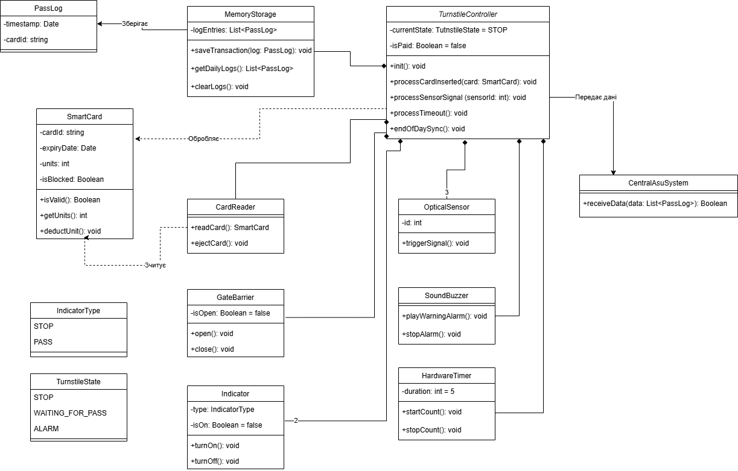

Лабораторна робота 7
Діаграма послідовності №1: Прецедент «Успішна оплата та прохід пасажира»
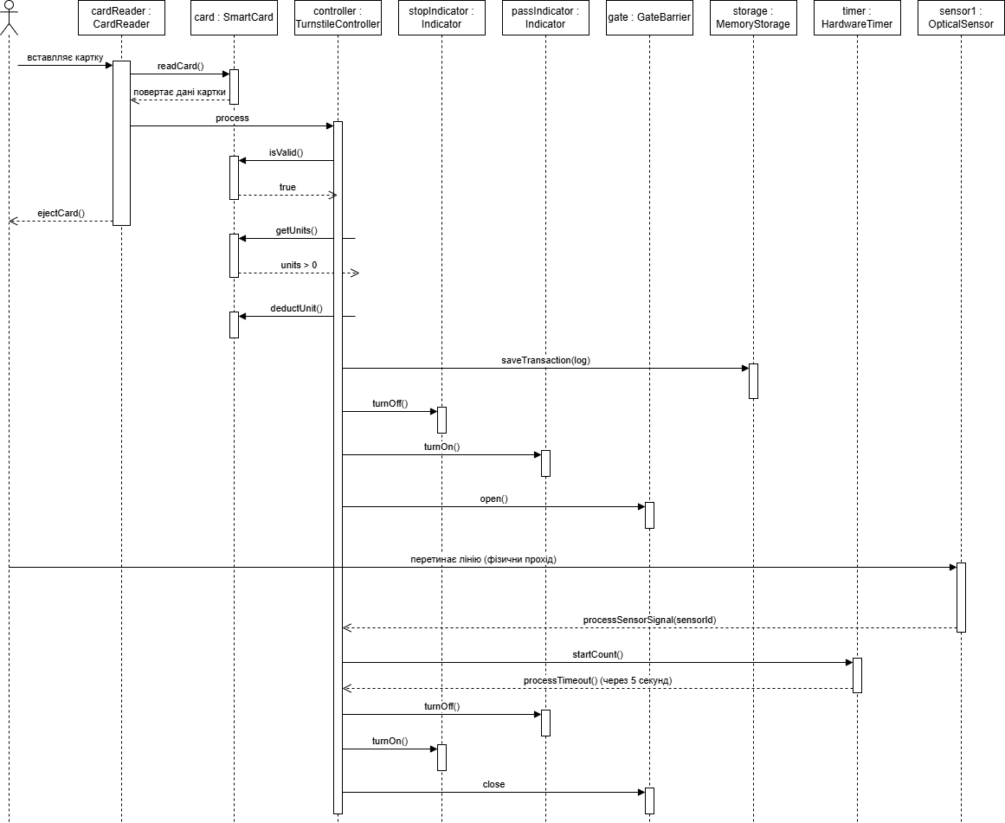

Діаграма послідовності №2: Прецедент «Несанкціонований прохід»
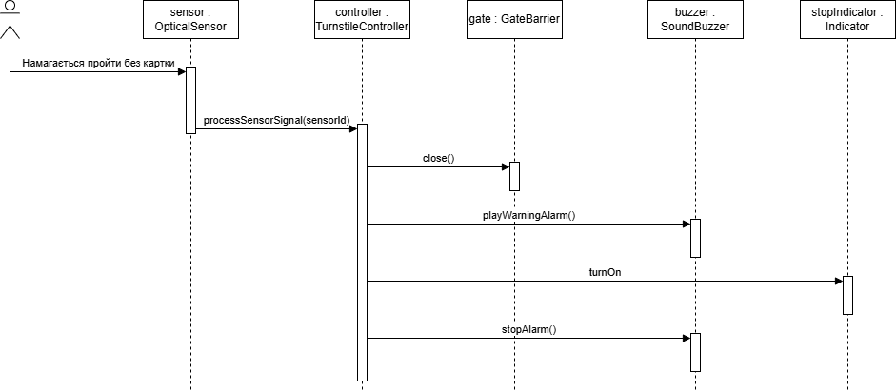
Лабораторна робота 8


